
Tlačová správa

Nehostinná krajina, ľad a láska vo románe Vynáranie Cormaca Jamesa

Dátum vydania TS: 26. 11. 2014
Kontaktná osoba: Monika Kompaníková, pr@artforum.sk, 0948 033 768, www.vydavatelstvoartforum.sk

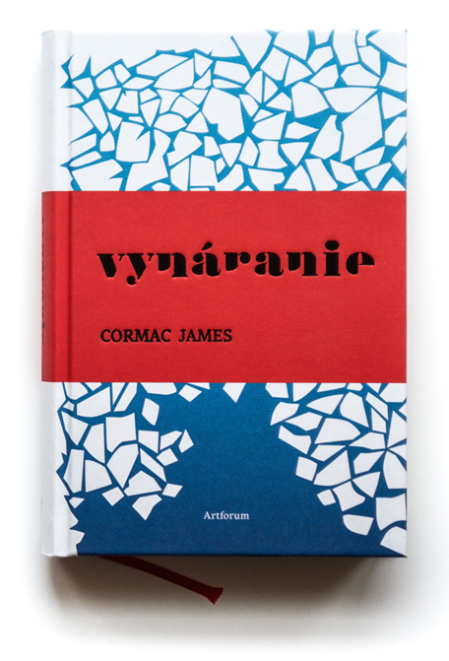 | Cormac James  Vynáranie  Vydavateľ : Artforum  Formát : 143 x 213 mm  Počet strán : 360 strán  hardback  Cena : 14,90 EUR  ISBN 978-80-8150-067-1  EAN 9788081500671  Balené do fólie po 10 kusov
O knihe.

Román Vynáranie sa odohráva v polovici 19. storočia, v čase, keď bola mapa sveta ešte na mnohých miestach biela a severná cesta z Európy do Ameriky čakala na zakreslenie. Dve lode sira Johna Franklina sa stratili niekde v nehostinných arktických vodách a mnoho ďalších plavidiel slávnu expedíciu hľadalo. Medzi nimi aj Impetus, románová plachetnica írskeho spisovateľa Cormaca Jamesa.
Monotónny a stiesnený život na palube lode sa riadi prísnymi pravidlami a je to výlučne mužský svet. Posádka, kapitán, dôstojníci, grónsky chlapec. Okolo voda, sneh, ľad. Ľad, ktorý sa pomaly uzatvára a znemožňuje návrat späť. A tehotná žena, ktorá sa objaví v podpalubí.

Cormac James sa pri písaní inšpiroval fotografiami skutočných námorníkov a inuitov a príbehom tragickej expedície sira Johna Franklina, ktorá stále vyvoláva mnoho otázok.

O autorovi

Cormac James, vlastným menom Cormac McCarthy, je jedným z najsľubnejších anglofónnych autorov súčasnosti. Svoj prvý román, Track & Field, vydal v roku 2000.
V USA a Británii publikoval poviedky a krátku prózu. Narodil sa v roku 1971 v írskom Corku, niekoľko rokov strávil v zahraničí, predtým, ako sa na čas usadil v Dubline. Dnes žije vo francúzskom Montpellier. James je držiteľom štipendia Írskej rady pre umenie, ktoré získal pre napísanie svojho druhého románu The Surfacing. Ten na jeseň 2014 vyšiel naraz v Anglicku a v slovenskom preklade vo vydavateľstve Artforum.

O prekladateľovi
Vladislav Gális ( 1973) pracoval ako redaktor v týždenníkoch Domino fórum a .týždeň, v súčasnosti sa venuje najmä prekladu umeleckej literatúry. Preložil diela autorov ako Paul Auster, Terry Pratchett, Darren Shan, Thomas Perry, Michael Koryta, Jeffery Deaver, Louis de Bernieres, Markus Zusak alebo Chuck Palahniuk.

Ukážka

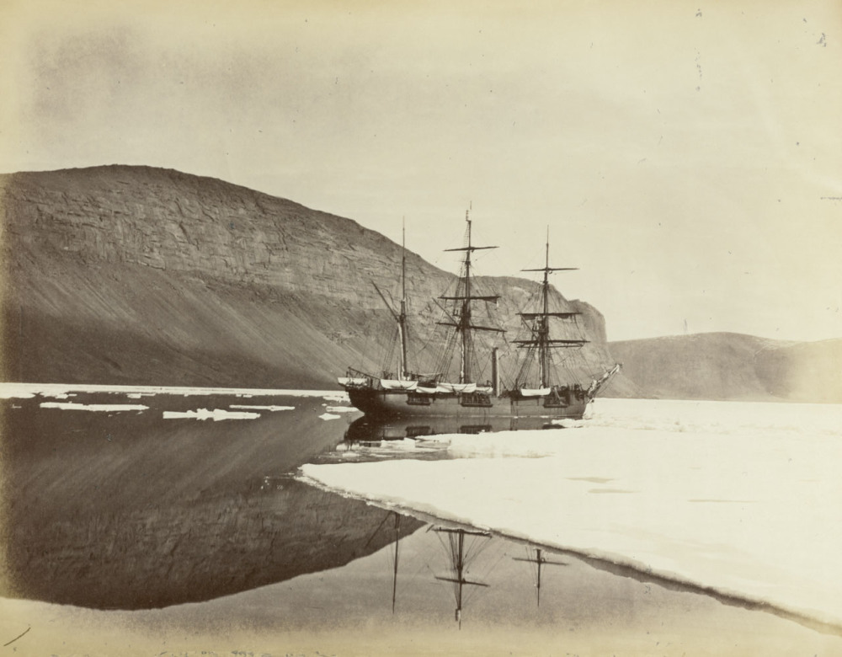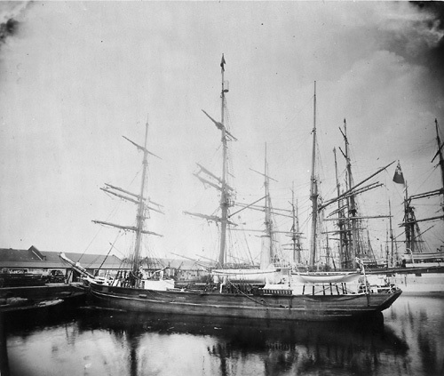

10. august
Všetci v dôstojníckej kajute pocítili závan vzduchu a zdvihli hlavy. Vo dverách stál MacDonald. Na niekoho z nich zrejme čaká povinnosť navyše alebo si vypočuje niečo veľmi podobné výčitke.
Pán Morgan, mohol by som sa s vami hovoriť osamote? spýtal sa.
Samozrejme, odvetil Morgan. Knihu položil stránkami na stôl. Neskôr v nej bude pokračovať presne tam, kde prestal. Ale Hepburn a Brooks sa medzitým zdvihli na nohy a už stáli medzi ním a dverami.
Budeme sa obracať, povedal Brooks. Zostaňte tu.
Veľmi rýchlo zmizli. Morgan ešte stále sedel za stolom a pozeral na MacDonalda.
Niekto by sa chcel s vami stretnúť, povedal MacDonald.
Nech sa páči, tu som, prikývol Morgan.
Bolo by lepšie, keby ste šli so mnou.
Morgan mu skúmavo hľadel do tváre, hľadal nejaký náznak, o čo ide.
Dôverujte mi, povedal MacDonald. Nebol to rozkaz, bola to prosba a ponuka.
Morgan sa pomaly, sťažka zdvihol. Budem potrebovať kabát? spýtal sa.
Nie.
MacDonald šiel prvý, len pár krokov po chodbe k vlastnej kajute. Otvoril dvere a odstúpil bokom, dal prednosť Morganovi. Morgan vošiel, MacDonald ho vzápätí nasledoval a zavrel dvere. Sedela so skríženými nohami na posteli a chrbtom sa opierala o priečku.
Morgan stál bez jediného slova. Potreboval trochu času, aby tú informáciu vstrebal. Aby sa jej fyzicky otvoril.
Kto o tom ešte vie? počul vlastný hlas. Nič iné zo seba nedostal.
Len my traja, čo sme v tejto miestnosti, odvetil MacDonald. Nik iný.
Ukrývate ju tu tri týždne, a nikto o tom nevie? Neverím. To nie je možné.
Verte, čomu chcete, vyhlásil MacDonald. Je tu a hotovo.
Samozrejme, mal pravdu. Bolo to tak. Dôkaz o pravdivosti jeho slov sedel rovno tam, na posteli.
Vraví, že nosí pod srdcom vaše dieťa, pokračoval MacDonald.
Morgan začul tie slová a pocítil, ako sa dosky pod podrážkami jeho čižiem zachveli, akoby sa chystali povoliť. Všetko sa závratne zakolísalo, lebo celý pevný svet sa zrazu stratil. Prestalo existovať dno, zmizol pevný povrch, nebolo do čoho naraziť – nabúrať –, nárazom ukončiť tento okamih. Chytil sa stĺpa, aby udržal rovnováhu.
Vraví, zdôraznil Morgan.
Žena to väčšinou vie, odvetil MacDonald. Najmä keď ide o ňu samu. Dúfam, že jej nemienite oponovať. Alebo mi chcete tvrdiť, že ste jej na to takpovediac neposkytli prostriedky? Že sa to nemalo ako prihodiť?
Morgan dosiaľ počúval s kajúcne sklonenou hlavou. Náhle však vystrel ruku a otvoril dvere, akoby chcel odísť. MacDonald ho chytil za rameno, aby ho zadržal a prinútil ho čeliť zodpovednosti. Morgan pri tom dotyku prudko vystrel ruky a zdvihol MacDonalda do vzduchu. Vyniesol ho na chodbu, ako keď prístavný robotník vlečie centové vrece s obilím. Kopol do dverí na dôstojníckej kajute a MacDonalda šmaril dnu.
Pri stole stál Cabot a zvedavo, všetečne zdvihol hlavu. Prišiel pozbierať špinavý riad.
Von, povedal mu Morgan, ale Cabot postával a ošíval sa. MacDonald ležal na dlážke, aký dlhý, taký široký, dychčal a na tvári mal uštvaný výraz.
VON, zrúkol Morgan a v hlase mu odrazu znela rozhodnosť.
Cabot sa prešmykol popri ňom. Dvere sa zabuchli. Morgan zdvihol MacDonalda z dlážky a pridržal si ho vo vzduchu. Zdvihol päsť a MacDonald zamrnčal ako dieťa. Znechutený Morgan ho z celej sily sotil do veľkého pánskeho zrkadla prišraubovaného k priečke, v ktorom si tak často obzeral svoju zúboženú tvár.
Aj vy, povedal napokon Morgan. Znelo to, akoby sa rozprával sám so sebou. Sadol si na kraj svojho lôžka. Vypadnite, pokojne povedal. Straťte sa mi z očí.

Sedel na kraji lôžka a čakal na správy ako odsúdenec v cele. DeHaven bol teraz za priečkou, v MacDonaldovej kajute. Morgana počas čakania netrápil strach ani netrpezlivosť. Cítil akúsi zvláštnu nehybnosť, odpor vlastného tela, akoby sa odmietalo pohnúť. Zvláštne – akoby na tento okamih čakal už celé roky. Jeho odvážnejšie ja už vedelo, že je to pravda. V duchu si už nacvičoval, ako to oznámi, skúšal slová. Akoby na to ani vhodné slová neexistovali. Musí nejako oznámiť, že na palube s nimi bude dieťa. Nie, pomyslel si a v duchu siahol po brzde. Nie dieťa. Tehotná žena. To ešte nemusí znamenať jedno a to isté. Lenže také slová by na lodi nemali zaznieť. Také slová sú zradou. Akou zradou, to nevedel. Zamyslel sa, koho najväčšmi sklame. Kto si vôbec vyslúžil právo byť z neho sklamaný. On sám nebol veľmi rozhorčený. Skôr prekvapený, že to toľko trvalo – tridsaťšesť rokov –, kým utŕžil takú hanbu.
Skôr či neskôr ho prídu zavolať, aby predstúpil pred kapitána. Už to len chcel mať čím skôr za sebou. Nech sa tá správa rozbalí a nenávratne vypustí do sveta. Sedel a uprene hľadel na kalendár, dával mu poslednú šancu dokázať jej omyl.

